**Контрольная работа по теме «Атмосфера»**

**5 класс**

*Цель – закрепление и обобщение знаний учащихся по теме «Атмосфера»*

|  |  |  |  |  |  |  |  |  |  |  |  |
| --- | --- | --- | --- | --- | --- | --- | --- | --- | --- | --- | --- |
| **№ вопроса** | **1** | **2** | **3** | **4** | **5** | **6** | **7** | **8** | **9** | **10** | **Итого** |
| **Балл** | 1 | 1 | 1 | 1 | 1 | 1 | 2 | 8 | 5 | 3 | 24 |

*За каждый правильно названый объект - 1 балл. по одному баллу за каждое правильно установленное соответствие.*

*В других случаях ставится 0 баллов.*

Ниже 12 баллов - «2», 12 – 17 баллов - «3», 18 - 20 баллов - «4», 21 - 24 баллов - «5»

*Время выполнения работы – 30 минут*

1. Самый нижний слой атмосферы:

а) тропосфера; б) стратосфера в) озоновый слой; г) термосфера

2. К постоянным газам воздуха приземного слоя относятся:

а) азот и кислород; б) водород и азот

в) водород и углерод г) углекислый газ и кислород

3. Как называется слой атмосферы, который защищает поверхность Земли от разрушительного действия солнечных ультрафиолетовых лучей?

4. Самый верхний слой атмосферы:

а) мезосфера; б) термосфера; в) экзосфера; г) стратосфера

5. С помощью барометра измеряют:

а) атмосферное давление; б) температуру; в) направление ветра; г) количество осадков

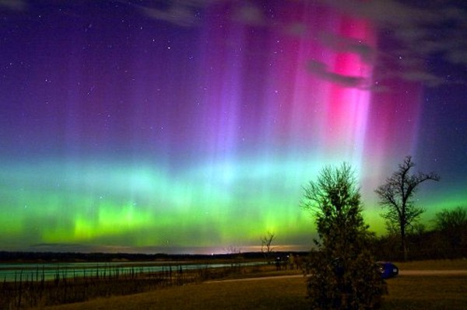6. После дождя бывает,  
 полнеба закрывает.  
 Дуга красивая, цветная  
 Появится, затем растает ____________

7. Используя рисунок определите, в каком атмосферном слое происходит изображенное явление и как оно называется?

8. В предложенном перечне выберите атмосферные явления и выпишите их:

*Гроза, мираж, гололед, град, торнадо, радуга, пыльная буря, засуха, землетрясение, лавина, извержение вулкана, звездопад.*

9. Вставьте в текст пропущенные слова.

С первых мгновений жизни нас окружает_______. Воздушная оболочка Земли называется _______.

Слово «________» произошло от двух греческих слов, означающих «________» и «________».

10. Соотнесите названия метеорологических приборов с их изображениями:

1) флюгер 2) термометр 3) осадкомер

